TRABAJO: MATERIAL AUTONOMO 1 – DASHBOARD

NOMBRE: Cristian Muñoz Urbina

PASOS PARA INICIAR EL PROYECTO:

* npm install
* npm run dev
* Ready

STACK:

* REACT
* FIREBASE
  + FIRESTORE DATABASE: La base de datos se aloja en firebase, se tiene 2 colecciones (products, sales) de donde se sacará toda la información para renderizar en los charts.
  + STORAGE: Las imágenes se guardarán en la nube a través de firebase, al cual se accede a través de otros procesos.

VISTAS:

* FIRESTORE DATABASE:

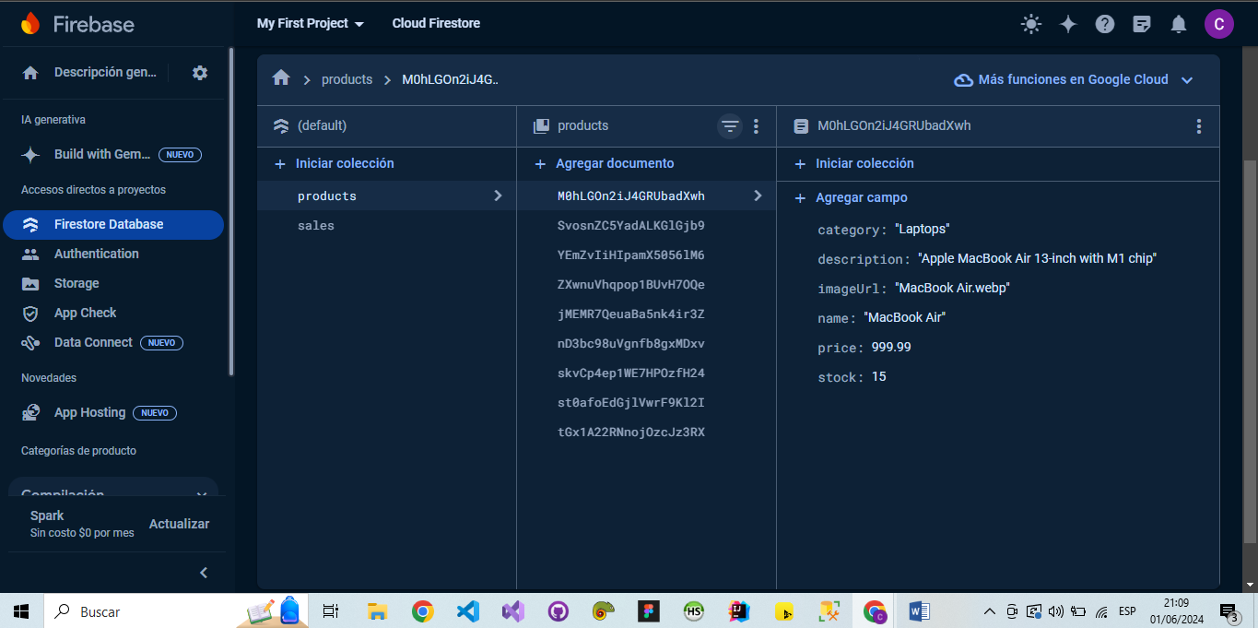

* STORAGE

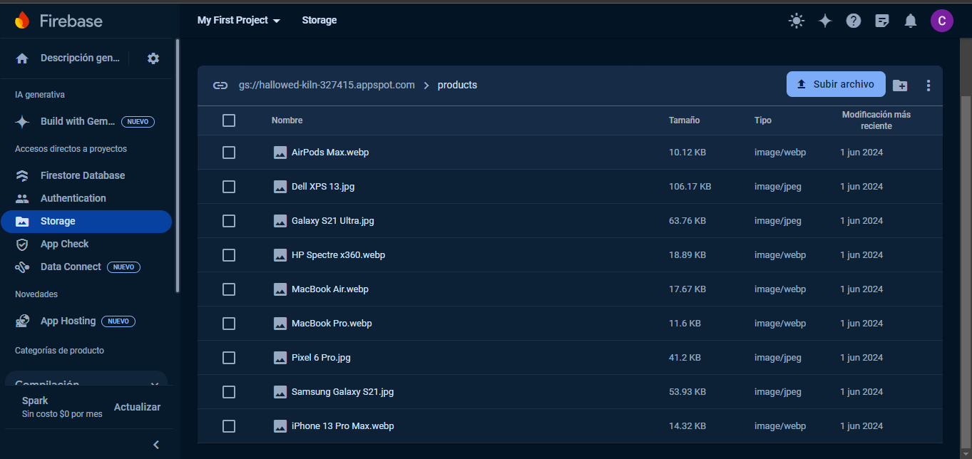

* APPLICATION

